Тема 5. ОСНОВИ ЕФЕКТИВНОГО ПЛАНУВАННЯ ПРОЦЕСІВ В КРЕАТИВНИХ ІНДУСТРІЯХ

1. Сутність планування: види та рівні
2. Контроль та оцінка діяльності трудових колективів і проектних груп
3. Планування операційного циклу проекту (на прикладі проекту креативної індустрії)

Планування – це один із самих складних та нелегких видів розумової діяльності, властивих людині. Складність полягає в тому, що для ефективного планування необхідні як професійні, так і загальні компетентності., наприклад це:

**–** Здатність до абстрактного мислення, аналізу, синтезу та встановлення взаємозв’язків між явищами та процесами.

**–** Здатність працювати в команді та налагоджувати міжособистісні взаємодії при вирішенні поставлених завдань

**–** Здатність до алгоритмічного та логічного мислення.

**–** Здатність до пошуку, оброблення та аналізу інформації з різних джерел.

**–** Здатність діяти соціально відповідально та свідомо та ін..

– Здатність оцінювати і враховувати економічні, соціальні, технологічні та екологічні чинники, що впливають на сферу професійної діяльності.

Планування служить початком будь-якої спрямованої діяльності людини або колективу під час ведення особистої господарської діяльності чи колективного бізнесу.

Сутність планування полягає в конкретизації цілей розвитку всього колективу та кожної структурної одиниці організації (наприклад, проектної групи, бригади, гуртку) окремо на встановлений період; визначенні поточних завдань та способів їх досягнення, строків та послідовності реалізації; виявленні ресурсів, необхідних для вирішення поставлених завдань.

Загальним чи підсумковим предметом планової діяльності в колективі є його плани: комплексний план розвитку, бізнес-план, план інновацій, що характеризують певний окремий об’єкт планування чи процес розвитку.

План – це одночасно кінцева ціль діяльності групи чи окремого колективу, генеральна лінія поведінки персоналу, перелік основних видів виконуваних робіт та послуг, провідна технологія та організація праці, необхідні засоби та ресурси.

Звідси випливає, що система планів організації (колективу, групи, підрозділу) охоплює всі напрямки його діяльності на різні проміжки часу. Системний підхід у плануванні полягає в тому, що жодна робоча проблема не повинна розглядатися ізольовано одна від одної і кожна з яких формується з урахуванням її належності до системи чи множини взаємопов’язаних завдань і цілей (соціальних, культурних, мотивуючих та ін..).

Тому, основним завданням планування є інтеграція усіх членів колективу для вирішення завдань і виконання робіт, що забезпечують ефективне досягнення кінцевих результатів, виявлення і мобілізації внутрішній ресурсів.

Методика планування характеризує склад методів, способів та прийомів обґрунтування конкретних планових показників, а також зміст, форму, структуру і порядок розробки плану.

На практиці виділяють три напрямки планування:

Прогресивний – планування здійснюється від нижчої ланки до вищої, тобто нижчі структурні підрозділи самостійно складають детальні плани своєї роботи, які потім інтегруються на верхні ланки і утворюють, в результаті, план колективу окремого колективу або групи.

Ретроградний – структурні підрозділи повинні перетворювати плани, що надійшли з вищих ланок, в плани своїх підрозділів.

Круговий – розробка плану в два етапи. На першому етапі відбувається поточне планування по головних цілях. На другому – складається кінцевий план.

Гнучкий – розробка гнучкого плану з розбивкою на навеликі цикли та на основі постійного зворотного зв’язку, як правило застосовується для проектів з високим ступенем невизначеності у сфері ІТ (наприклад підхід Agile).

Для того, щоб функція планування досягла своєї мети, вона повинна ґрунтуватися на наступних принципах: повноти, точності, економічності, безперервності, гнучкості, масовості.

*Принцип повноти.* Планування повинно охоплювати всі напрямки діяльності колективу, а також усі етапи, дії та операції як господарських процесів, так і процесів управління.

*Принцип точності*. Під час планування потрібно максимально досягти високої точності параметрів, кількісних та якісних характеристик дій.

*Принцип економічності*. Витрати на планування мають бути меншими за ефект, що очікується від запланованих показників, дій, процесів.

*Принцип безперервності*. Планування досягає визначеної мети тоді, коли воно здійснюється не епізодично, а безперервно як у часі, так і просторі. Цей принцип тісно пов’язаний з принципом гнучкості: якщо плани виявляються недостатньо обґрунтованими, їх потрібно переглядати, оскільки їх використання призведе до погіршення результатів діяльності колективу.

*Принцип масовості*. Обґрунтовані плани можуть бути розроблені тільки при залученні до процесу планування робітників, які виконуватимуть ці плани, що, в свою чергу, стимулює усвідомлене їх виконання та активізує ініціативу виконавців.

В залежності від тривалості планового періоду, цілей та умов планування розрізняють три його види:

– стратегічне (перспективне);

– тактичне (середньострокове);

– поточне (оперативне);

Стратегічне планування можна розглядати як систему дій і рішень, що приймаються на верхньому ієрархічному рівні управління з метою розробки стратегічного плану на певну перспективу, який містить конкретні кроки з реалізації стратегічних цілей і завдань організації.

Стратегічне планування створює міст у майбутнє і використовується для переходу організації від того, якою вона є зараз, до того, якою вона хоче бути.

На стратегічному рівні визначають довгострокові, розраховані на 7-10 років цілі, напрямки розвитку, враховуючи загальну ситуацію на ринку товарів і послуг, тенденції розвитку торгівлі, договори з клієнтами, постачальниками, посередниками і т.д. Встановлюються фінансові, матеріальні та інші ресурси, необхідні для досягнення поставлених цілей, обирається метод (стратегія) їх досягнення. Результати стратегічного планування оформлюють у вигляді концепцій і програм розвитку, протоколів намірів.

Окремо слід акцентувати увагу на відмінності стратегічних планів від програм та проектів.

Стратегічна програма — це документ, що є обґрунтованою системою пов’язаних між собою, і націлених на досягнення загальної мети різноманітних заходів (соціально-економічних, науково-техніч­них та організаційно-господарських), узгоджених за термінами та виконавцями (співвиконавцями), а також забезпечених необхідними ресурсами.

Програми зазвичай розробляються для груп підприємств. Тому одне і те ж підприємство може приймати участь в реалізації декількох програм.

Стратегічне планування порівняно з іншими його видами має такі переваги:

– Заохочує (змушує) керівників усіх рівнів мислити стратегічно, перспективно.

– Здійснює цільову орієнтацію всіх учасників на досягнення генеральної мети, спрямованої в майбутнє, на спільну розробку і виконання будь-якого інноваційного проекту чи програми розвитку організації в цілому.

– Змушує керівництво організації чітко визначати завдання кожного колективу всіх структурних підрозділів, як і свої особисті, стосовно здійснення стратегічних цілей.

– Веде до встановлення показників діяльності організації як об'єктивної бази для ефективного контролю. Порівняння фактичних значень параметрів із запланованими дає змогу оцінити діяльність організації, динаміку руху до досягнення поставлених стратегічних цілей.

– Сприяє посиленню взаємозв'язків і комунікацій між усіма ланками, між спеціалістами та керівниками, які обіймають різні посади в організаційній структурі, розподілу відповідальності тощо;

– Сприяє інформаційному забезпеченню учасників процесу. Плани містять для кожного учасника важливу інформацію стосовно цілей, прогнозів, ресурсів, строків і адміністративних умов здійснення процесів.

– Змушує керівництво організації чітко реалізовувати функцію мотивації учасників діяльності.

– Стратегічне планування — це єдиний засіб формального прогнозування майбутніх проблем і можливостей. Воно забезпечує вищому керівництву спроможність створення планів на тривалий строк і дає основу для зниження ризику в прийнятті рішень стосовно майбутнього.

Поряд з перевагами стратегічне планування має недоліки, серед яких важливими є:

– стратегічне планування не дає детального опису майбутнього.

– немає чіткого алгоритму розробки та реалізації плану.

– недостатність інформації для обґрунтування стратегічних рішень, завищування очікувань від нововведень, динамічність і непередбачуваність змін зовнішнього середовища.

– процес стратегічного планування потребує значних витрат ресурсів і часу порівняно з традиційним плануванням.

Результатом стратегічного планування є комплекс різних планів, спрямованих на здійснення основних функцій і завдань планування, які взаємодіють один з одним.

Наступний вид планування – тактичне.

На тактичному рівні загальні цілі конкретизуються на період 2–5 років, і відповідно до поставлених завдань залучаються необхідні ресурси. Строк у 2–5 років зумовлений тим, що він співвідноситься із тривалістю проектування основних процесів й освоєння нової техніки, технології, реконструкції та технічного переозброєння, розв’язку комплексних завдань по розвитку колективу всієї організації.

Тактичний план є розгорнутою програмою діяльності колективу, спрямованою на виконання завдань стратегічного плану при найбільш повному і раціональному використанні усіх видів ресурсів.

Рішення, прийняті при тактичному плануванні, менш суб'єктивні, ніж при розробці стратегічних планів, тому що базуються на об'єктивній інформації. Вони більш конкретизовані і завжди прив'язані до показників роботи колективі структурних підрозділів організації.

Результати тактичного планування оформлюють, як правило, документом, планом реалізації конкретних проектів,

*Наприклад: в освітньому процесі факультету ІКТ до тактичних планів відносять:*

– проект «наставництво (менторство)». Ментори – це студенти старших курсів, які допомагають першокурсниками прожити свій перший рік в університеті максимально корисно. Ментори будують команди, працюють з ними в проектах, навчають їх та відпочивають разом з ними.

– проект «наукова школа комп’ютерної математики та оптимізації обчислень». Наукові результати школи знаходять використання при проектуванні транспортних, комп’ютерних, електропостачальних та інших мереж; плануванні мікросхем, плат електронного обладнання, систем штучного інтелекту; аналізі, моделюванні, оптимізації існуючих систем. Результати досліджень впроваджуються у навчальний процес.

– проект міжнародної співпраці з Роттердамським університетом прикладних наук. В рамках цієї угоди та завдяки співпраці з ТОВ «ІСМ Україна», найкращі студенти мають можливість відвідувати Роттердам і переймати досвід своїх колег з Нідерландів. Студенти і викладачі почали співпрацювати в рамках програми “Бізнес-ІТ та Менеджмент”, створюючи програми для компанії-виробника сонячної енергії з Голландії. Ця програма започаткована Технічним університетом Роттердаму. В її рамках студенти проходять навчання з мов програмування, дизайну, управління проектами, тестування та розробки баз даних у провідних ІТ-компаніях. Отримані знання вони використовують для розробки програми на замовлення Rooftop Energy NL (компанії, що займається постачанням “зеленої” енергії школам, державним закладам та компаніям Нідерландів).

– проект підготовки з ІТ-технологій для початківців та професіоналів за напрямами «Основи програмування, Web-технології та обробка даних, тестування програмного забезпечення» та «Мережеві технології»

– плани в рамках окремих організаційних структур, це: план реконструкції, впровадження нових технологій тощо, які вимагають залучення інвестицій, розробляють у формі «Бізнес-планів».

Третій вид планування – оперативне.

Оперативне планування і відповідні плани спрямовані на вирішення конкретних питань діяльності колективу (розраховуються на рік, а також в розрізі кварталу, доби, декади, місяць).

Оперативно-календарне планування (ОКП) є завершальним етапом у плануванні діяльності колективу. Основним завданням ОКП є конкретизація показників тактичного планування з метою організування повсякденної планомірної й ритмічної роботи персоналу та окремих його учасників.

Своє відображення ОКП знаходить у системі показників, що доводяться при необхідності до кожного робочого місця. Оперативні плани, як правило, містять тільки кількісні показники. Вони чітко пов'язані за часом, що забезпечує координацію роботи всіх складових частин такого складного механізму. В ОКП часто використовується подання планових показників у вигляді різних графіків (графіки консультацій, графіки роботи, сіткові графіки виконання робіт і завдань й т.п.).

Важливу роль при цьому відіграють інформаційна та нормативна база планування.

*У складі інформаційної бази особливе місце займає нормативно-довідникова база, що являє собою сукупність даних нормативного та довідникового характеру, систематизованих по видах ресурсів і функціональних завданнях, і, зокрема, база техніко-економічних норм та нормативів.*

*Норма – це гранично допустима величина витрат певного ресурсу на одиницю продукції, виконання робіт, надання послуг в конкретних умовах (наприклад, норма трудомісткості виконання проекту (етапу робіт), витрати матеріалу на виготовлення продукту і т.д.).*

*Норматив – це розрахункова величина, яка застосовується в нормуванні та плануванні й визначає витрати ресурсів по відношенню до певної базової величини (наприклад, при плануванні додаткової заробітної плати її розмір встановлюють у відсотках до основної).*

*За об’єктом нормування всю багатогранність норм, можна розмежувати на наступні групи:*

1. *Норми витрат ресурсів (1 л. на 100 км пробігу, кг/виріб). Норми витрат – це величини використовуваних ресурсів.*
2. *Норми режимів (праці і відпочинку). Норми режимів регламентують використання й умови роботи виконавців (час роботи й відпочинку), обладнання (режими роботи, температура, тиск, швидкість руху), площ (м2 на 1 робоче місце, освітленість), а також організаційний розпорядок та його обслуговування.*
3. *Нормативи ефективності. До групи ефективності належать такі нормативи, що характеризують в абсолютних та відносних величинах розвиток однієї або декількох сторін діяльності колективу, групи, дільниці:*

*нормативи заробітної плати та її змін;*

*нормативи премії;*

*нормативи фінансових санкцій за втрати, брак, зрив договору та ін..*

*При складанні річних планів застосовуються диференційовані норми та нормативи, а при стратегічному плануванні – більш масштабні з урахуванням їх можливої зміни*

*Календарні плани складаються на основі відомостей про наявність замовлень, забезпеченості їх всіма видами ресурсами, степені завантаження робочих місць та їх використання з урахуванням обумовлених строків виконання кожного замовлення.*

*Оперативні плани реалізуються через систему бюджетів, які складаються на рік або на більш короткий строк по кожному окремому колективу підрозділу, а потім консолідуються в єдиний бюджет або фінансовий план фірми.*

Розробку та реалізацію оперативного плану здійснює спеціальна служба (наприклад, інформаційний відділ). На неї (нього) покладені завдання: забезпечення виконання графіків виконання робіт у всіх підрозділах; контроль за ритмічним і достатнім завантаженням усіх робочих місць; своєчасне виявлення, швидке усунення, по можливості запобігання простоям, перервам в роботі тощо.

*Розглянемо 2 приклади:*

*1. Приклад стратегії за рівнями планування транснаціональної корпорації «Google», яка є однією з найбільш відомих компаній світу ( заснована у 1998 році)*

Основною місією компанії було і залишається створення світової інформації, забезпечення її доступності та користі для всіх.

Метою корпорація «Google» є – створити найбільший ринок для створення об'яв та бути корисною для кожної групи споживачів:

– для некомерційних користувачів – зробити найбільш зручну пошукову систему,

– для інших компаній – розширити діяльність, здійснювати продуктивну рекламну політику,

– для Інтернету загалом – покращити онлайн-екосистему, вдосконалити всесвітню мережу, підтримуючи відновлювальні джерела енергії.

Бізнес-стратегія «Google» - це інноваційність решінь у сфері надання послуг реклами користувачам всього світу у форматі максимально зручному для користування і таким чином, щоб жодним чином не мати вплив на процес пошуку.

Стратегічні плани щодо досягнення основної мети Бізнес-стратегії «Google»:

– ефективна кадрова політика та система мотивації за рахунок високих зарплат додаткових елементів у вигляді зручних умов роботи, безкоштовного харчування, власних дитячих садків, фітнес-центрів, медпунктів тощо.

– створення та підтримка корпоративної культури із загальними цінностями - відданість компанії та задоволення від роботи

– сприяння інновацій, творчості та креативності шляхом наданням інженерам свободи в реалізації власних проектів

– формування позитивного іміджу та авторитету за рахунок таких складових як: довіра та надійність у партнерів, кращого роботодавця світу, кращого глобального бренду та найбільш інноваційної компанії світу.

– сприяння боротьбі проти обмежень щодо завантаження файлів тощо.

Тактичні плани:

– Створення нових підходів до розміщення рекламних об’яв на пошукових ресурсах.

– Створення і розповсюдження значної кількості потенційно успішних проектів, а в подальшому – отримання прибутку;

– Інноваційними способами збільшити власні доходи, диверсифікуючи діяльність та інвестуючи в постійні розробки.

– Розширити присутність на більшій кількості континентів за рахунок сервісу пошуку різними мовами, а також нової технології, що дозволяла надавати найбільш релевантні результати пошуку.

– Забезпечити захист ресурсів споживачів за рахунок постійного удосконалення матеріально-технічної бази.

– створення іноземних філіалів для поширення технологій в світі.

– Інвестувати програми розвитку людського капіталу.

В одному з видань було подано бізнес-стратегію «Google» у формі «4 E» - «earn» (заробляти), «entice and defend» (спокушати і захищати), «expand the pie» («отримати більшу частину пирога»), «experiment» (експериментувати), яку подано на рисунку.

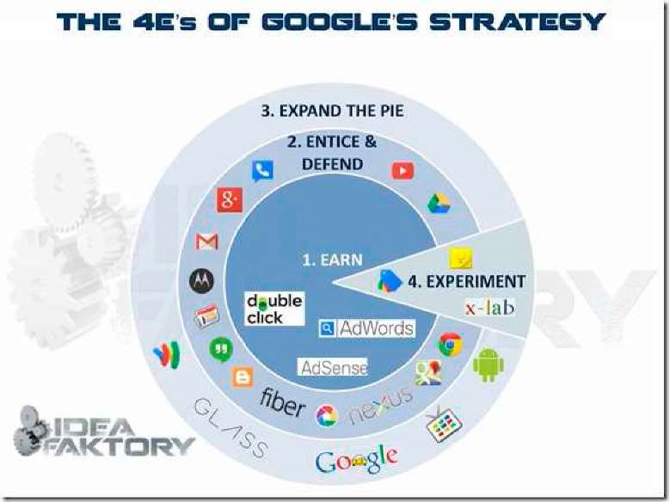

Бізнес-стратегія «Google» у формі «4 E» включає такі складові:

«1 E» «earn» (заробляти). Приблизно 95% всього доходу компанії надходить саме від реклами (у колі визначені основні рекламні системи «Google» - AdWords, AdSense, Double Click), інша діяльність забезпечує не більше 5%.

Тактично-оперативні плани:

– Забезпечити удосконалення вже існуючих проектів за рахунок таких параметрів як: швидкість, легкість та зручністю подання реклами, можливість її самостійного налаштування (наприклад, проект «Google AdWords»).

– Пропонувати більш таргетовану рекламу (реклама, що являє собою демонстрацію рекламних оголошень, які складаються з текстового і графічного блоку, мета яких перепадає на окрему обрану аудиторію користувачів соціальний мереж, наприклад, Вконтакте, Facebook.), як наслідок, це збільшує її конкурентоспроможність, а також прибуток.

«2 E» «entice and defend» (спокушати і захищати). Компанія приваблює всіх своєю винахідливістю, зручними проектами.

Тактично-оперативні плани:

– Сприяти генеруванню ідей, «ноу-хау», креативних проектів та стартапів для споживачів у форматі максимально зручному для користування у сфері професійного та особистісного життя за рахунок безкоштовних послуг (наприклад поштова система «GMail», відео-сервіс «YouTube», браузер «Google Chrome» та ін.).

– Нарощувати ринок реклами за рахунок зниження ціни товарів та розширення кордонів користування Інтернетом (наприклад, створення дата-центрів, поширення безкоштовного доступу до Wi-Fi.)

«3 E» «expand the pie» («отримати більшу частину пирога»). Конкурентна перевага досягається за рахунок матеріально-технічної бази компанії та тривалою прив’язкою до сервісів. «Google» намагається навіть нетрадиційними методами (такими як окуляри «Google Glass») розширити час перебування користувачів на її ресурсах. Вперше запровадила на своєму сайті «Пошук картинок». Дане нововведення стало революційним як за кількістю запитів, так і за обсягом (вже із самого початку було проіндексовано 250 млн. зображень) та посилило позитивний імідж компанії як новатора.

Тактично-оперативні плани:

– Створити ринок об'яв шляхом користування власністю «Google» якнайбільш довго та регулярно, а також захистити себе від «втрати часу» користувачів на інші інтернет-ресурси.

– Створення для власної мережі розподільчої базу даних «Bigtable», котра зберігає значні обсяги інформації та управляє ними.

«4 E» «experiment» (експериментувати). Експерименти - це невід'ємна частина бізнес-стратегії компанії. Саме на цей напрямок всі працівники виділяють 20% робочого часу, для цього створюються спеціальні лабораторії. Наприклад, один із таких самостійних проектів перетворився у відомий сервіс «Google News». Інший напрямок - проект «розумної» технології для реклами - не визначає єдину ціну за рекламну об'яву, вона визначається під час онлайн-аукціону, що сприяє зростанню її доходів. Наприклад, в період початку роботи даної технології вартість одного «кліку» для словосполучення «цифровий фотоапарат» було 75 центів, а для словосполучення «цифрові фотоапарати» - 1,08 доларів. Це пов'язано з тим, то споживачі, котрі в процесі пошуку користуються другим варіантом, купують товар частіше. Тобто не компанія «Google», а учасники аукціону формують вартість розміщення рекламного оголошення.

Тактично-оперативні плани:

– Запровадити «правило 20%», тобто п'яту частину робочого часу або ж один день на тиждень працівники мають змогу присвячувати проектам, котрі їх цікавлять.

– Створити спеціалізовані форуми, і за умов позитивного зворотного зв'язку надавати додаткові фінансові інвестиції та необхідні ресурси для її подальшого розвитку та практичної реалізації.

– Мотивувати та заохочувати менеджерів до інновацій, при чому 70% - на профільну діяльність, 20% - на суміжні проекти, 10% - на принципово нові розробки.

*Наприклад 2, система планування ІТ-проекту щодо створення програмного продукту включатиме такі його рівні:*

*Стратегічний:* визначення цілі продукту проекту та набор його цінностей або функціоналу.

*Тактичний:*

1) формування циклів (етапів, кроків) робочих процесів, визначення строків їх досягнення, критеріїв оцінки та звітності.

*Наприклад,* основними етапами розробки програмного забезпечення можуть бути:

* збір вимог (бізнес-вимог, функціональних, архітектурних),
* техніко-економічне обґрунтування,
* системний аналіз,
* дизайн програмного забезпечення,
* кодування (конструювання), тестування,
* інтеграція (розгортання), реалізація,
* експлуатація та обслуговування.

*2)* формування ролей та відповідальностей для досягнення цілей продукту проекту в розрізі стейколдерів:

* керівника проекту, що відповідає за цінності продукту,
* адміністратора, що відповідає за ефективність роботи команди,
* команди розробників – які визначають, організовують та оцінніють обсяги та параметри виконання робіт для досягнення поставлених завдань

3) складання набору задач та підзадач, які потребують виконання згідно робочих процесів та циклів.

*Наприклад,* задачі розробки програмного продукту можна розбити на 4 частини:

* налаштування проекту;
* створення функціоналу користувачів;
* створення функціоналу для сесій користувачів;

– налаштування API[1] для реєстрації та автентифікації.

4) визначення інструментів, що забезпечують виконання поставлених задач (організаційні, технічні (програмні засоби, автоматизовані системи управління проектами), комунікаційні сервіси та ін.)

*Оперативний:*

*В розрізі команди розробників:*

1) складання щоденного плану робіт по визначених підзадачах по продукту проекту

2) планування щоденних зустрічей (стендапи) для огляду поточного стану роботи

3) оцінка ступеня досягнення поставлених завдань, ефективності роботи команди та процесів

4) складання звітності та зворотній зв’язок.

2. Контроль та оцінка діяльності трудових  
колективів і проектних груп

Контроль – це особливий вид діяльності на підприємстві, який зосереджений на спостереженні за трудовим процесом та його оцінці.

Контроль це перевірка відповідності фактичних характеристик (процесів, об’єктів) встановленим вимогам. Ієрархічно контроль організовується в тмоу самому порядку, що й планування:

1) контроль робочих місць працівників

2) контроль процесів трудових колективів і груп підрозділів

3) контроль діяльності персоналу всієї організації.

У цьому ж порядку показники контролю інтегруються, трансформуються із численних конкретних величин у більш загальні, й на рівні організації керівництвом контролюються найважливіші показники, що характеризують ступінь досягнення поставленої мети згідно із стратегічним планом.

Функцію контролю можна розглядати як зворотній зв’язок системи, яку зображено на рис.1.



Рис. Контроль як зворотний зв’язок системи планування та оцінки трудових колективів

Як видно зі схеми, контроль розпочинається з бажаного виконання, яке ґрунтується на стандартах. У процесі діяльності досягається фактичне виконання, яке підлягає оцінці й порівнюється зі стандартами. Якщо виникають відхилення реального виконання від стандартів, то треба виявити їх причини, розробити і реалізувати програму відповідних коригуючих дій. Після коригування процес має повернутися до бажаного виконання (стандарту), за яким настає наступний цикл і т.д.

Основна мета контролю полягає в тому, щоб досягти такого становища, при якому процес колективної праці рухався згідно плану. Тут можливі три основні кроки щодо оцінки ступеня виконання плану:

1. План виконується, мета досягається і тому не варто вживати ніяких коригуючи дій.
2. Виявлені відхилення від плану містять системний характер і тому потребує глибокої оцінки та коригування процесу або ліквідації таких відхилень.
3. В процесі контролю за виконанням плану було виявлено неможливість його дотримання, внаслідок завищених попередніх стандартів, нечітких прогнозів або їх нереальність за існуючих обставин. За таких умови варто переглянути стандарти та відповідні до них плани.

Об’єктом контролю та оцінки є все, що необхідно для здійснення процесу виконання робіт, процесів, проектів або договорів.

Оцінка – логічне продовження контрольних операцій. Через таку оцінку стимулюється реакція працівників на результати своєї діяльності і можливі відхилення.

Основним методом оцінки роботи окремих колективів є порівняння фактичних показників із запланованими (базовими, нормативними) за певний період, які вважаються завданнями або фактичними в попередньому або минулому періоді.

Оцінка здійснюється на базі певних показників та відповідних критеріїв, що відображають степінь ефективності використання певних ресурсів. Ці показники не можуть бути однаковими для різних груп колективів, зважаючи на специфіку їх функціонування, але є деякі загальні вимоги до змісту і їх формування:

1) показники окремої групи або колективу підрозділу мають бути узгоджені з показниками роботи інших груп та всієї організації, утворювати з ними єдину систему показників і водночас враховувати специфіку діяльності підрозділу (персонал підприємства – колектив підрозділу – група – працівник)

2) показники повинні мати кількісний вимір на основі обґрунтованих джерел інформації, норм, нормативів та планів;

3) показники мають бути порівнянними в межах планово-оцінювальних періодів, тобто на різних етапах планового періоду, зміст і методика обчислення планових і фактичних показників мають бути однаковими.

На основі цих вимог формується система показників окремих колективів, за якими планується, контролюється й оцінюється їх робота. Серед них виділяють показники, що відображають кінцевий результат (мету) діяльності та її ефективність. Така оцінка повинна враховувати кількість вкладеної праці, виміряної тривалістю робочого часу, а також кількісними показниками, що враховують специфіку роботи певного колективу.

Умовно їх можна поділити на загальні та спеціальні (професійні, предметні).

Загальні (носять універсальний характер), наприклад:

– обсяг виконаних робіт, тривалість їх виконання;

– плинність кадрів;

– витрати на виконання робіт,

– вивчення і практичне використання нових мов і методів програмування;

– створення чітких інструкцій, що полегшують використання програм;

– ефективність комунікацій (схвалення роботи з боку користувачів, замовника, наявність нових замовлень від замовника, отримання зовнішнього фінансування, наявність скарг від колег , партнерів та замовників, креативність у презентації програми і т.д.)

– оперативність в підготовці проекту (есксізу, технічного завдання, дизайну);

– швидкість практичного впровадження програми (системи) та ін.

*Наприклад,* для оцінки діяльності групи зі створення програмного забезпечення може бути застосована система загальних та спеціальних показників, яка враховує кінцеві результати праці за набором таких критерії або показників:

Загальні (носять універсальний характер):

– Тривалість проектування: процесів написання, тестування та  підтримки комп'ютерних [програм](https://uk.wikipedia.org/wiki/%D0%9F%D1%80%D0%BE%D0%B3%D1%80%D0%B0%D0%BC%D0%B0), дизайн проекту;

– Обсяг розроблених коп’ютерних програм, модулів, алгоритмів і т.д. –

– Дотримання кошторису витрат на розробку

Спеціальні (щодо розробленого програмного забезпечення) -

– Ефективність/Продуктивність: кількість ресурсів системи, що споживає програма (час процесора, розмір пам'яті, зовнішня пам'ять, ширина каналу мережі, і навіть взаємодії з користувачем). Чим менше ресурсів споживається, тим краще

Коефіцієнт трудового внеску колективу (КТВ):

$\text{КТВ=1+}$ $\sum_{i=1}^{n}{Кпі} – \sum_{i=1}^{n}{Кзі}$

Кпі – підвищуваний коефіцієнт за виконання плану;

Кзі – занижуваний коефіцієнт за невиконання плану

1 – це рівень виконання плану на 100%

Якість продукції або окремих трудових процесів оцінюється як правило експертним шляхом, на основі окремої системи балів, наприклад, на основі стандартів, технічних умов – для продукції, для трудових процесів – наприклад, сприятливий соціально-психологічний клімат

Формою задоволення колективних інтересів є сприятливий соціально-психологічний клімат, створення заохочувальних фондів, розмір відрахувань у які залежить від результатів праці колективу та кожного його учасника.

Завдання системи планування полягає в тому, щоб розробити такий механізм оцінки, що використовується в якості вимірника трудового внеску кожного окремого працівника та колективів в загальні результати діяльності підприємства цілому. В цьому механізмі основними чинниками виміру результатів праці окремого працівника можуть бути:

– складність праці, кваліфікація, інтенсивність праці,

– умови праці та зна­чущість певного виду діяльності для розвитку певної галузі;

– індивідуальні та колективні результати праці;

– стаж роботи;

– професійні та окремі особистісні якості працівників тощо.

Однією із прогресивних форм оцінки індивідуального внеску працівника в колективні результати праці є застосування коефіцієнту трудової участі (КТУ). КТУ – це узагальнена кількісна оцінка внеску кожного члена колективу у загальні результати праці. У КТУ враховуються показники складності та якості роботи, трудова дисципліна, продуктивність праці та ін.

Методика визначення КТУ працівника в результатах роботи (проекту) наступна:

1. Встановлюється базовий КТУ – може відповідати 1, що відповідає певному кваліфікаційному рівню працівника, який враховує базові умови праці для виконання певного виду роботи:

*Наприклад*, згідно «Довідника кваліфікаційних характеристик професій працівників», основними базовими кваліфікаційними вимогами до фахівця за фахом «ІНЖЕНЕР-ПРОГРАМІСТ» є:

Провідний інженер-програміст: повна вища освіта відповідного напряму підготовки (магістр, спеціаліст). Стаж роботи за професією інженера-програміста I категорії - не менше 2 років.

Інженер-програміст I категорії: повна вища освіта відповідного напряму підготовки (магістр, спеціаліст). Стаж роботи за професією інженера-програміста II категорії: для магістра - не менше 2 років, спеціаліста - не менше 3 років.

Інженер-програміст II категорії: повна вища освіта відповідного напряму підготовки (магістр, спеціаліст); для магістра - без вимог до стажу роботи, для спеціаліста - стаж роботи за професією інженера-програміста III категорії - не менше 2 років.

Інженер-програміст III категорії: повна вища освіта відповідного напряму підготовки (спеціаліст). Стаж роботи за професією інженера-програміста - не менше 1 року.

Інженер-програміст: повна вища освіта відповідного напряму підготовки (спеціаліст) без вимог до стажу роботи.

Наприклад, *Вакансія: Провідний інженер – програміст*

**Кваліфікаційні вимоги:**

Вища спеціальн освіта; досвід роботи із СУБД Oracle, PostgreSQL;

**Професійні вимоги**: Знання PHP 5.3+, JavaScript (jQuery, Bootstrap), Шаблонізатори: Twig, Framework Symfony 2.6+, Система контролю версій Git; Знання XSLt буде перевагою; Знання англійської мови на рівні читання та розуміння технічної документації;

***Професійні якості:*** Готовність до самонавчання та самостійного пошуку рішень.

***Особисті якості:*** Дисциплинованність, відповідальність, старанність; Коммунікабельність; Аналітичний склад розуму.

Інший підхід до формування базового КТУ може полягати у порівнянні встановленого базового окладу за відповідним рівнем з серднім його рівнем в колективі за попередній період або за певним контрактом або проектом,

*Наприклад:* Середній базовий оклад був в колективі за останній квартал 5000 грн., однак кожний працівник мав різну оплату своєї праці, тому і базовий КТУ може встановлюватись виходячи із попередніх результатів, наприклад, провідний інженер-програміст отримав 6000 заробітну плату і його базовий КТУ становитме: 6000/5000=1,2

2. Етап. Оцінюється робота кожного виконавця за певною системою показників і визначається збільшення або зменшення базового КТУ за встановленою шкалою.

*Наприклад,* шкала оцінки професійних та особистих досягнень провідного інженера-програміста:

|  |  |  |
| --- | --- | --- |
| Критерії оцінки (ранжировано за ступенем важливості) | Шкала підвищення | Шкала  зниження |
| Кількість розроблених програм – 2 | 0,20 | 0,10 |
| Дотримання строків виконання завдань | 0,20 | 0,30 |
| Кількість раціоналізаторських пропозицій по модернізації існуючих програм – 4 | 0,15 | 0,05 |
| Підвищення кваліфікації та стажування | 0,10 | - |
| Участь в розробці нового проекту | 0,10 | - |
| Виконання управлінських функцій в проекті | 0,10 | - |
| Участь у професійних конкурсах, фестивалях, конференціях | 0,05 | - |
| Ефективність комунікацій у спілкуванні з замовниками | 0,05 | 0,05 |
| Виконання обов' язків наставника для нових працівників чи стажерів | 0,03 | - |
| Громадська та соціальна активність | 0,02 | - |
| Всього | 1 |  |

3. Етап. Визначається фактичний КТУ визначається коригуванням базового КТУ на величину його зміни. При високих ділових та професійних якостях КТУ збільшується, при низьких – зменшується.

Оплата виконаних робіт за КТУ здійснюється шляхом розподілу колективного фонду оплати праці з урахуванням кількості відпрацьованих днів, встановленої розцінки та індивідуального КТУ.

*Наприклад,*

Базовий КТУ провідного інженера-програміста =1,2 (за умови застосування тарифних коефіцієнтів і відповідних розрядів).

(За умови встановлення окладів за посадами, базовий КТУ = 1).

*За встановлений період оцінки було досягнуто позитивні результати:*

– Кількість розроблених програм – 2

– Дотримання строків виконання завдань

– Участь в розробці нового проекту

– Виконання управлінських функцій в проекті.

*За встановлений період було виявлено невиконання плану з таких показників:*

– кількість раціоналізаторських пропозицій по модернізації існуючих програм – 0

– отримано скаргу від замовника за непрофесійний переклад матеріалу

**Отже, фактичний КТУ**=1,2+0,2+0,3+0,1+0,1-0,05-0,05=1,8

Якщо базовий КТУ установлено на рівні нижнього значення (наприклад на рівня мінімальної заробітної плати), то зазвичай розробляються лише показники підви­щення індивідуальних кваліфікаційних коефіцієнтів. Хоча можуть зазначатися також умови зниження, але не менше мінімального коефіцієнта. Такими умовами можуть бути:

* невиконання чи неналежне виконання працівником посадових обов'язків і трудових функцій;
* несвоєчасне чи неякісне виконання розпоряджень, наказів, програм роз­витку підприємства та інших організаційно-розпорядчих документів;
* порушення технологічного процесу, чинних стандартів, правил техніки безпеки, експлуатації обладнання, створення аварійної ситуації;
* порушення трудової дисципліни (прогул, запізнення на роботу та перед­часне її залишення) та ін.

3. Планування операційного процесу проекту (на прикладі проекту креативної індустрії)

*Операційний (виробничий) процес* — сукупність взаємозв'язаних процесів праці, а іноді й природних процесів, в результаті яких вихідні ресурси перетворюються в готову продукцію або послуги. На рис. 3.1 схематично показано такий процес.



Рис. 3.1. Схема процесу перетворення вкладених ресурсів у кінцевий продукт

Розрізняють три основні типи організації операційних процесів: одиничне, серійне, масове.

***Масове***характеризується вузькою номенклатурою і великим обсягом випуску продуктів, що створюються безперервно протягом тривалого часу. Для *масового* характерні обмежена номенклатура продукції і масштабність її створення (комп’ютери, годинники, комп’ютерні приставки та ін..).

***Одиничне***характеризується широкою номенклатурою продуктів, малим обсягом їх випуску на робочих місцях, які не мають певної спеціалізації. *Для одиничного типу* характерне розроблення укрупнених технологічних процесів і нормативів, у яких зазначаються технологічний маршрут окремого робочого процесу та необхідне матеріально-технічне. Уточнення і доопрацювання технологічних процесів здійснюється в окремих підрозділах і на робочих місцях, що потребує високої універсальної кваліфікації працівників.

***Серійному***властива обмежена номенклатура продуктів, що виготовляються періодично повторюваними партіями, і порівняно великий обсяг випуску. *За серійного**типу* продукти створюються серіями, окремі компоненти обробляються партіями з певною, заздалегідь установленою періодичністю. Залежно від різноманітності номенклатури продуктів, величини партії, рівня спеціалізації робочих місць операційні процесирозрізняють *дрібно-, середьо- і велико­серійне*,для кожного з якихвстановлені певні числові значення коефіцієнта закріплення операції.

*Коефіцієнт закріплення операцій* (*К*зо) являє собою відношення кількостівсіхрізноманітних технологічних операцій, що виконуються або мають виконуватися протягом місяця на даному робочому місці, до кількості робочих місць:



де *п* — кількість найменувань операцій, що здійснюються на робочому місці;

*mi* — кількість операцій, що проходить *i*-продукт на робочому місці;

*РМmj* — кількість робочих місць на даній *j-*йоперації.

*Кзо = 1 - масове виробництво.*

*1 < Кзо< 10 - великосерійне виробництво.*

*10 < Кзо< 20 - середньосерійне виробництво.*

*20 < Кзо< 40 - малосерійне виробництво.*

*Кзо ≥ 40 - одиничне виробництво.*

Тип організації операційних процесів істотно впливає на особливості діяльності компанії, його економічні показники, структуру, характер технологічних процесів, їх оснащення, форми організації праці, систему планування, контролю та оперативного управління.

Операційний (виробничий) процес об’єд­нує множину часткових процесів, що спрямовані на виготовлення готового продукту, які можна класифікувати за певними ознаками:

***Основні процеси*** спрямовані на створення нових властивостей готових продуктів або зміну існуючих. У цьому випадку частковий операційний процес пов’язаний або з реалізацією якоїсь окремої стадії проекту, або з виготовленням готового продукту.

***Допоміжні процеси*** створюють умови для нормального перебігу основного процесу (наприклад, передавання енергії, ремонт технічних засобів, оснащення для власних потреб та ін.).

***Обслуговуючі процеси*** спрямовані на забезпечення належного здійснення основних і допоміжних процесів та призначені для переміщення (транспортні процеси), зберіганні матеріальних ресурсів, (складування), контролю (контрольні операції) та ні.

***Управлінські процеси***пов’язані з розробленням і ухваленням рішення, регулюванням і координацією операцій, контролем за точністю реалізації програми, аналізом та обліком проведеної роботи.

Первинною складовою операційного процесу є операція, або елементарний спеціалізований вид роботи, спрямований на виконання конкретного завдання технічного, організаційного або соціального характеру.

**Види руху предметів праці у операційному процесі**

При створення партії однакових предметів праці тривалість технологічного циклу визначається часом виконання окремих операцій, кількістю робочих місць на окремих операціях та видом руху предметів праці за операціями.

Розрізняють три види руху предметів праці у робочому (операційному, виробничому) процесі: послідовний, паралельний та паралельно - послідовний (змішаний).

**Послідовний рух** характеризується тим, що кожна наступна операція починається тільки після закінчення створення всієї партії предметів праці на попередній операції. Вся партія продуктів (окремих елементів) передається з операції на операцію повністю. Самостійного руху жодна складова продукту не має. Тривалість технологічного циклу визначається за формулою

|  |  |
| --- | --- |
|  | (3.1.1) |

де *n* – величина партії продуктів або її складових елементів; *ti***–** трудомісткість i-ї операції; *сi*- кількість робочих місць на операції.

**Паралельний рух** продуктів за операціями характеризується тим, що предмети праці передаються на наступну операцію транспортними (передаточними) партіями. За кожною транспортною партією на всіх операціях технологічного процесу робота ведеться без перерв, тобто без простоювання. Тривалість технологічного циклу розраховується за формулою

|  |  |
| --- | --- |
| , | (3.1.2) |

де - кількість предметів праці в транспортній партії, ум. од (шт.).

***Правила побудови циклу***

1) зображується технологічний цикл оброблення першої транспортної партії на всіх операціях без простою між ними;

2) на операції з найбільшим операційним циклом зображується цикл оброблення всієї партії без перерв;

3) для всіх транспортних партій добудовуються операційні цикли на всіх операціях.

**Паралельно-послідовний** **рух** характеризується тим, що предмети праці передаються на наступну операцію транспортними передаточними партіями. На кожній операції забезпечується безперервність оброблення всієї партії. Тривалість технологічного циклу розраховується за формулою

|  |  |
| --- | --- |
| , | (3.1.3) |

де ** - сума тривалості всіх суміжних операцій з мінімальними операційними циклами.

***Правила побудови циклу***

1) при тривалості операційного циклу попередньої операції меншій, ніж наступна, максимальне суміщення циклів можна одержати, починаючи оброблення першої транспортної партії на наступній операції відразу після закінчення роботи над нею на попередній операції;

2) при тривалості операційного циклу попередньої операції, більшій, ніж наступна, максимальне суміщення циклів можна одержати, починаючи оброблення останньої транспортної партії на наступній операції відразу після закінчення роботи над нею на попередній операції.

***Класичний операційний процес розробки програмного забезпечення побудований на*** послідовному, паралельному та паралельно - послідовному (змішаному) методах руху предметів праці по операціях робочого процесу базується на *моделі водоспаду*, в основі якої покладено початкове планування проекту. Як правило, кожна фаза належить окремому колективу.

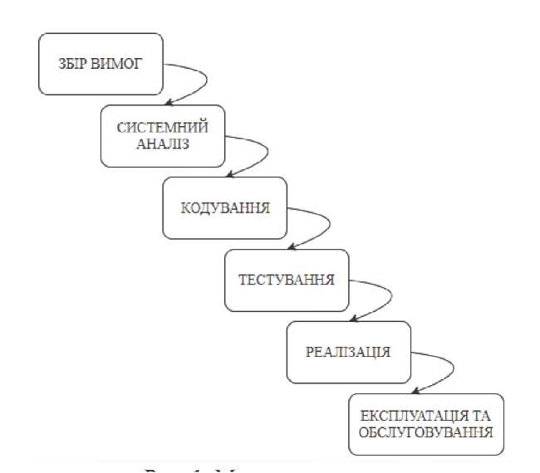

Рис.3.2. Модель водоспаду

V-модель є варіацією моделі водоспаду у V- формі, складеної навпіл на найнижчому рівні розкла­дання (рис.3.3). Ліва нога V-форми представляє еволю­цію вимог користувача до все більш дрібних компо­нентів через процес декомпозиції і визначення. Права нога являє інтеграцію та перевірку системних компо­нентів у послідовні рівні впровадження та складання. Вертикальна вісь зображує рівень розкладання від системного рівня, у верхній частині, до найнижчого рівня деталізації на рівні компонентів внизу.

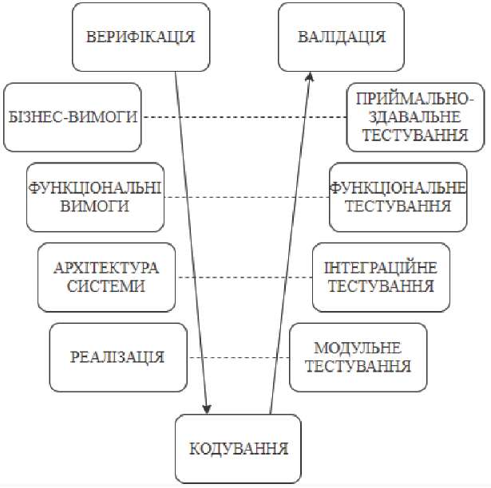

Рис.3.3.. V-модель

Сучасні технології дозволили створити величезну кількість програмного забезпечення та ІС, які можуть ідеально підійти будь-якій компанії/підприємству для вирішення індивідуальних задач (розробці та виконання проектів).

Досвід проектування продуктів свідчить про ефективність більш гнучких методологій управління і планування проектів розробки ПЗ, які поєднують в собі найкращі практики планування циклів та менеджменту проектів, наприклад, Agile (гнучка методологія розробки програмного забезпечення): Scrum та Kanban, Jira (програмне забезпечення для управління проектами).

Модель розробки програмного забезпечення Agile була призначена головним чином для того, щоб допомогти розробникам створити проект, який може швидко адаптуватися до перетворення запитів. І підходить для проектів з високим ступенем невизначеності.

Agile – продукт будується інкрементально, тобто замість початкового жорсткого планування створення і випуску всього продукту, одразу невеликі цінні інкременти продукту плануються та випускаються поступово. Інкремент – операція в певному циклі, який може бути придатним до використання клієнтом-замовником. Інкрементальну модель можна розглядати як тривимірне представлення моделі водоспаду (рис.3.4.)

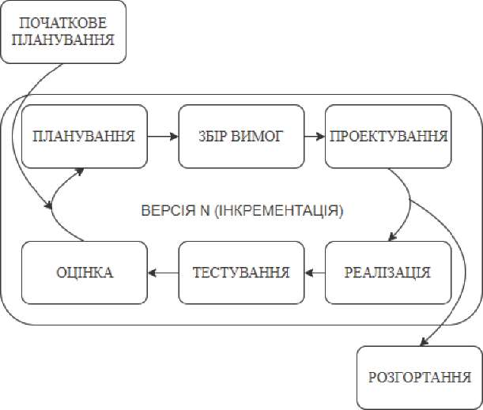

Рис. 3.4. Інкрементаційна модель

Agile-проекти ітераційні, тобто операції можуть багаторазово повторюватись, а ефективність досягається за рахунок жорсткого зворотного зв’язку. У ітеративній моделі ітераційний процес почи­нається з простої реалізації невеликого набору про­грамних вимог і ітераційно посилює нові версії, по­ки не буде реалізована і готова до розгортання повна система (рис. 6).

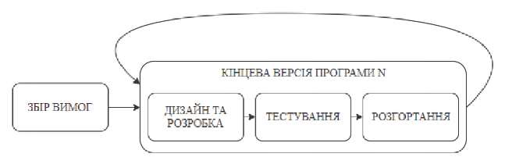

Рис. 6. Ітераційна модель

1. API (Application Programming Interface) – це набір готових класів, процедур, функцій, структур і констант, що надаються додатком (бібліотекою, сервісом) для використання в зовнішніх програмних продуктах. Наприклад, API виступає посередником між розробником додатків і будь-яким середовищем, з яким цей додаток повинен взаємодіяти.